**Llega a Chile la HUAWEI Band 9 con nueva tecnología para el manejo del sueño**

* Ya puedes encontrarla en la [Tienda Online Oficial de Huawei](https://consumer.huawei.com/cl/wearables/band9/) a un precio de preventa desde $59.990.

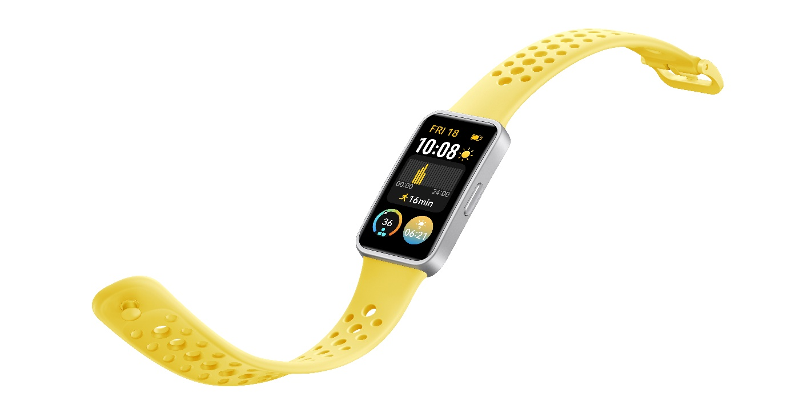

La nueva **HUAWEI Band 9** ya está aquí: una nueva experiencia en bandas inteligentes que representa un pináculo en **la ligereza y comodidad** en el mercado de los wearables, cargada de potentes funcionalidades de salud y fitness mejoradas, diseño elegante, hasta 14 días de duración de batería y que es compatible con todos los smartphones, tanto si son Huawei como iOS y Android.

Acá te contamos algunas de sus prestaciones y por qué se encuentra dentro de la nueva era **Super Slim** de Huawei:

**Marcando tendencia**

Las bandas inteligentes siempre han sido atractivas por su ligereza, comodidad de uso y sus funciones prácticas y completas. Para ofrecer a los consumidores una experiencia aún más excepcional, la **HUAWEI Band 9** lleva la ligereza y la comodidad al siguiente nivel, con un peso de sólo 14 g y un perfil delgado de sólo 8.99 mm.

Esto es posible gracias a que lleva componentes complejos en un cuerpo compacto, tales como módulos mejorados de alta eficiencia de detección óptica PPG, un sensor de movimiento de 9 ejes y un sensor de luz ambiental, todo en una gran pantalla AMOLED de 1.47 pulgadas, logrando una relación pantalla-cuerpo del 65 % con una resolución de 194 x 368, ofreciendo una experiencia visual sin límites y vibrante.

La HUAWEI Band 9 viene en **5 colores distintos** para potenciar la expresión de la personalidad y el gusto de los usuarios: Negro Estelar, Amarillo Limón, Blanco Arena, Rosa Claro y Azul Eléctrico.

Cada color desprende una vitalidad juvenil, liderando las tendencias de moda para la muñeca. Las versiones en Negro Estelar, Amarillo Limón, Blanco Arena y Rosa Claro incorporan un avanzado fluoroelastómero que proporciona durabilidad, comodidad, no irrita la piel y tiene un aspecto elegante. Mientras que su correa azul emplea un exclusivo tejido con hilo de nailon antibacterial, que ofrece tanto seguridad como comodidad.

Para sumar a la comodidad y practicidad, este wearable introduce **una nueva tecnología de separación rápida** para cambiar la correa fácilmente y sin herramientas, que se completa en sólo 3 segundos, marcando tendencia tanto con colores vibrantes como con características refinadas.

Además, la HUAWEI Band 9 incluye más de **10,000 asombrosas y estilizadas esferas de reloj** disponibles a través de la tienda de esferas del reloj de la aplicación Salud de HUAWEI, para que cada día sea un comienzo fresco y lleno de energía. También hay varias esferas de reloj nuevas para que los usuarios elijan, incluyendo Quiet Mountain Watch Face, Woven Fun Watch Face, Super Watch Face, y Classy Watch Face, atendiendo tanto a la personalización como a la practicidad.

**HUAWEI TruSleep™ 4.0: nuevas herramientas para mejorar tu descanso**

Las investigaciones indican que el 49% de la población mundial **no está satisfecha con su estado actual de sueño**, millones de personas en todo el mundo sufren de trastornos del sueño. Sin embargo, la dificultad de acceder a equipos médicos e instalaciones de pruebas hace que el control de la calidad del sueño y la detección de cualquier trastorno del sueño pueda estar fuera del alcance de la mayoría.

La HUAWEI Band 9 se presenta como una herramienta para ayudar a las personas a mejorar la calidad de su descanso. Estrena la tecnología de monitoreo del sueño **HUAWEI TruSleep™ 4.0,** que proporciona datos más completos para que los usuarios obtengan una imagen detallada del estado de su sueño.

Además, su herramienta **Sleep Breathing Awareness**, detecta interrupciones en tu respiración mientras duermes. Con esta función los usuarios pueden dormir con mayor tranquilidad. La HUAWEI Band 9, que incorpora **HUAWEI TruSeen™ 5.5 y HUAWEI TruSleep™ 4.0** junto con un sensor PPG de alto rendimiento, realiza un seguimiento de la frecuencia cardiaca y el oxígeno en sangre durante la noche. Detecta alteraciones en la respiración durante el sueño, mostrándote resultados normales, bajos, moderados y altos, y proporciona interpretaciones y sugerencias de mejora, ayudando a los usuarios a gestionar su salud durante el sueño e identificar riesgos de forma temprana.

Con HUAWEI TruSeen™ 5.5, HUAWEI Band 9 también es compatible con una amplia gama de funciones de gestión de la salud. Esto incluye el monitoreo del sueño, la detección del estrés, la gestión del ciclo menstrual y el análisis de arritmias, lo que la convierte en l**a banda de salud más avanzada de Huawei hasta la fecha.**

También puedes compartir datos de salud de tus amigos y familiares con la función Comunidad de Salud de HUAWEI Health, alertando a tus seres queridos si se detecta algún dato de salud anormal.

**Algoritmos avanzados para mejorar tus rutinas físicas**

La HUAWEI Band 9 presenta nuevos Anillos de Actividad, que incluyen los anillos de Moverse, Ejercicio y Pararse. Esta funcionalidad ayuda a **fomentar buenos hábitos de ejercicio**. Con estas herramientas, puedes ver fácilmente estadísticas diarias como pasos, distancia, calorías y duración del ejercicio, haciendo visible y clara tu actividad diaria.

Los Anillos de Actividad, que monitorean tu estado de actividad diaria y te animan según vayas completando los tres anillos, están conectados con **la aplicación Salud de HUAWEI**, en la que puedes ver tu actividad semanal, los resúmenes y logros, haciendo que cada pequeño objetivo sea un gran y emocionante paso.

La HUAWEI Band 9 continúa ofreciendo un sistema de entrenamiento basado en la ciencia **con el algoritmo HUAWEI TruSport™** de desarrollo propio, que proporciona a los usuarios datos de trote completos y profesionales, como el ritmo, la frecuencia cardiaca y la distancia recorrida. El algoritmo también evalúa el índice de capacidad de carrera (RAI por sus siglas en inglés), el consumo máximo de oxígeno, la carga de entrenamiento, el tiempo de recuperación y la frecuencia cardiaca de recuperación. Todo lo que necesitas para evaluar tu mejora y seguir motivándote.

**Con 100 modos de ejercicio** incluidos como carrera, ciclismo, natación y escaladora, abarca una amplia gama de actividades deportivas populares, comunes y especializadas, ya que puedes encontrar hasta snowboard, yoga y mucho más. Destaco su algoritmo de natación que procesa los datos capturados con los sensores, monitorizando las brazadas, las vueltas y la distancia del usuario con una precisión mejorada.

**Uso sin complicaciones, todo el día**

La HUAWEI Band 9 ofrece una mayor duración de la batería, garantizando un uso sin complicaciones durante todo el día. Es compatible con carga rápida, lo que quiere decir que una carga de sólo 5 minutos puede durar hasta 2 días, y una carga de 45 minutos puede recargar completamente el dispositivo. HUAWEI Band 9 **soporta hasta 14 días de duración de la batería**, con una duración de 9 días bajo uso típico, y hasta 3 días para el modo Always on display (AOD).

En lo que respecta a funciones inteligentes, HUAWEI Band 9 ofrece funciones mejoradas como control de música, fotografía remota, recordatorios de mensajes (SMS, correos electrónicos, aplicaciones sociales) y mucho más. También admite respuestas rápidas de mensajes con texto y emojis, con la aplicación nativa de Mensajes o aplicaciones de mensajería de terceros. Viene incluso con una función de linterna de colores, añadiendo un elemento divertido y práctico a la función de iluminación.

Esta banda inteligente ya está disponible en la [Tienda Online Oficial de Huawei](https://consumer.huawei.com/cl/wearables/band9/), a un precio especial de preventa desde $59.990 en sus colores Negro Estelar, Amarillo Limón y Rosa Claro, mientras que la Band 9 color Azul Eléctrico con ⁠correa texturizada, tiene un precio de lanzamiento de $64.990.

####

**Acerca de Huawei Consumer Business Group**

Los productos y servicios de Huawei están disponibles en más de 170 países y son utilizados por más de una tercera parte de la población mundial. El conglomerado cuenta con catorce centros de investigación y desarrollo en Alemania, Suecia, Rusia, India y China. Huawei Consumer Business Group (CBG) es una de las tres unidades de negocio de la compañía, la cual cubre smartphones, PCs, tablets, wearables, audio, monitores y pantallas, lentes inteligentes, telemática y servicios en la nube. La red global de Huawei ha sido construida con más de 30 años de experiencia en la industria de las telecomunicaciones, y se ha dedicado a brindar los últimos avances tecnológicos a consumidores alrededor del mundo. Para más información, visita: [https://consumer.HUAWEI.com](https://urldefense.com/v3/__https:/consumer.HUAWEI.com__;!!BupLon6U!sDUgY2hshPavgUNoC24eb3lgXMh_mz1IzgC6UhAbShQDS3zIdxdJ38CvgDrvnqF-FYkbpDUC1Aw8N56TWtZQXqAuswf77mcgiA$)

Para actualizaciones regulares de HUAWEI Consumer BG, por favor síguenos en:

**Facebook:** [https://facebook.com/huaweimobile](https://urldefense.com/v3/__https:/facebook.com/huaweimobile__;!!BupLon6U!sDUgY2hshPavgUNoC24eb3lgXMh_mz1IzgC6UhAbShQDS3zIdxdJ38CvgDrvnqF-FYkbpDUC1Aw8N56TWtZQXqAusweE2D7b2w$)

**Twitter:** [https://twitter.com/huaweimobile](https://urldefense.com/v3/__https:/twitter.com/huaweimobile__;!!BupLon6U!sDUgY2hshPavgUNoC24eb3lgXMh_mz1IzgC6UhAbShQDS3zIdxdJ38CvgDrvnqF-FYkbpDUC1Aw8N56TWtZQXqAuswebXye91g$)

**YouTube:** [https://youtube.com/huaweimobile](https://urldefense.com/v3/__https:/youtube.com/huaweimobile__;!!BupLon6U!sDUgY2hshPavgUNoC24eb3lgXMh_mz1IzgC6UhAbShQDS3zIdxdJ38CvgDrvnqF-FYkbpDUC1Aw8N56TWtZQXqAuswfILsyxRg$)

**Instagram:** [https://instagram.com/huaweimobile](https://urldefense.com/v3/__https:/instagram.com/huaweimobile__;!!BupLon6U!sDUgY2hshPavgUNoC24eb3lgXMh_mz1IzgC6UhAbShQDS3zIdxdJ38CvgDrvnqF-FYkbpDUC1Aw8N56TWtZQXqAuswdX48ARIg$)

**Contacto de prensa another:**

Elina Ambriz Valencia / PR Executive

[elina.ambriz@another.co](mailto:elina.ambriz@another.co)

+56 9 3514 0258

Tamara Marambio / Senior PR Expert

[tamara.marambio@another.co](mailto:tamara.marambio@another.co)

+56 9 3022 0833